***ГОСУДАРСТВЕННОГО***

***УЧРЕЖДЕНИЯ ОБРАЗОВАНИЯ***

***«ГИМНАЗИЯ №1 Г. ВОЛОЖИНА»***

**Воложин, 2022**

**Гимназия №1 г. Воложина**



***Долгий путь по жизненной дороге***

***Начинается от школьного порога.***

***Ведь не зря её прозвали «Альма матер» -***

***Дарит знанья всем вчера, сегодня, завтра.***

***Вот взлетела над школой радуга,***

***И глаза засветились радостно,***

***И открылась знаний криница,***

***Чтобы всем из неё напиться.***

В 1989 году в Воложине велось строительство нового микрорайона.

Для ребят было решено построить новую школу. Летом строители заложили фундамент здания, и за короткий срок возвели красивую школу с большими светлыми классами, с огромными по тем временам актовым и спортивным залами, с обеденным залом, с кухней, где можно было приготовить вкусные горячие обеды.

Однако много пришлось потрудиться и всему коллективу, чтобы новое здание стало красивым и уютным. В каждый класс была приобретена новая мебель, доски , оформлены стенды . Живые цветы, с любовью выращенные руками учителей, украшали большие окна. А во главе дружного коллектива стала уже заслуженный педагог Инфарович Тамара Ивановна.

**Инфарович Тамара Ивановна**

**Первый директор**

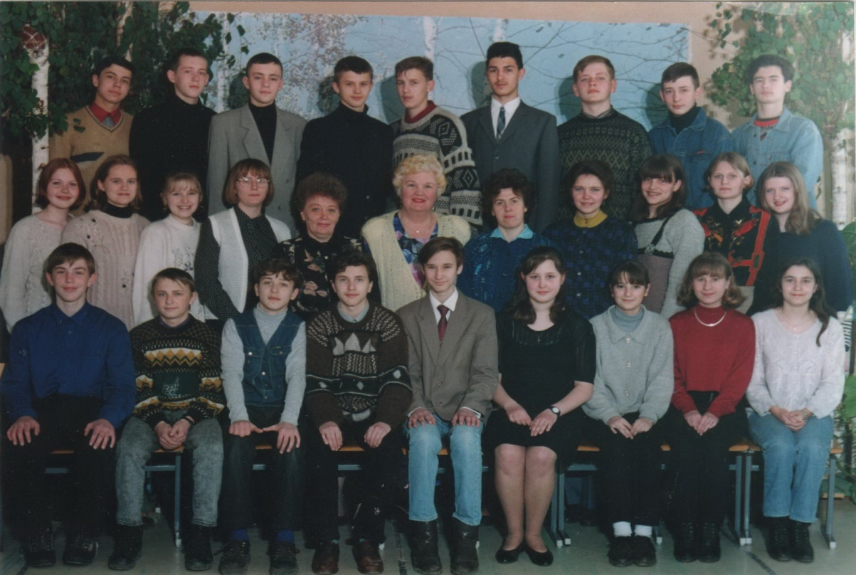

Она была строгой и требовательной. В новенькой школе все блестело, везде чистота и порядок, от её взгляда не могло ускользнуть ни одно пятнышко на парте. Тамара Ивановна приходила в школу первой и встречала ребят у входных дверей. Трудно было прошмыгнуть мимо нее ученику в неглаженой форме, непричесанному или опоздать на урок.

Какой разбег уклону дать,  
Где кадры для него набрать,  
Как разместить по кабинетам,  
Чтобы пошел процесс при это

В этом же году в школу пришли многие талантливые учителя, которые оставили неизгладимый след в памяти ее выпускников :Тавгень Л.С., Шакун Т.А., Масловская В.И., Федарако С.В.,БарбашинскаяТ.А., Козлова Т.Г., Навицкая Д.Ф., Биончик В.А.

Благодаря требовательности Тамары Ивановны к себе и к сотрудникам, ее организаторским способностям, инициативе и творчеству школа расцвела. Но коллектив постоянно искал новое в своей работе, и вскоре школа изменила свой статус – стала гимназией.



**26 июня 1991года**

***Государственное учреждение образования «Гимназия №1 г. Воложина» образовано по решению Управления образования Минского облисполкома от 26 июня 1991 года. В 1996, 2003 годах гимназия была аттестована Департаментом контроля качества образования Министерства образования Республики Беларусь. В мае 2010 года гимназия прошла государственную аккредитацию на соответствие статусу – гимназия, 2015 год – подтверждение государственной аккредитации на соответствие статусу – гимназия.***

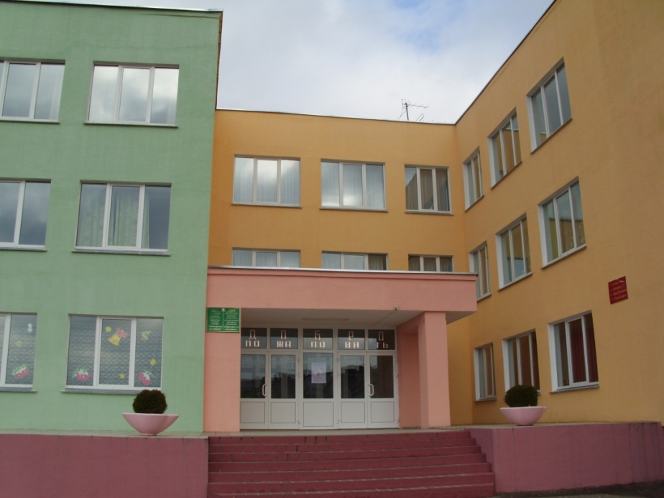

**Чернышева Наталья Анатольевна**

**Директор гимназии 2005-2013гг.**

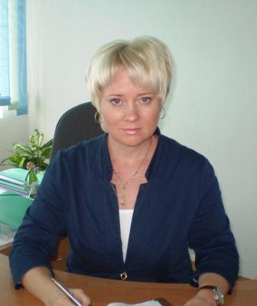

С 2005 года гимназию возглавляет Чернышёва Наталья Анатольевна.

Сохранив традиции, Наталья Анатольевна поддерживала имидж учреждения как одного из самых лучших в городе. Она никогда не останавливалась на достигнутом и уверенно вела коллектив в большое плаванье.

Педагогический коллектив гимназии – это 56 единомышленников, образующих мобильный, творческий, дружный коллектив. 83% педагогов имеют высшую и первую квалификационные категории.

Коллектив школы в это время работал на подъеме. Многие учителя, пришедшие в школу, накопили большой опыт работы и стали истинными мастерами своего дела. Результатом системной работы с учащимися становятся победы в районных, городских и областных олимпиадах.

Государственное учреждение образования «Гимназия №1 г. Воложина» неоднократно было отмечено как лучшее учреждение образования Воложинского района по итогам работы за год.

**Федорако Светлана Витольдовна**

**«Учитель года - 2009»**

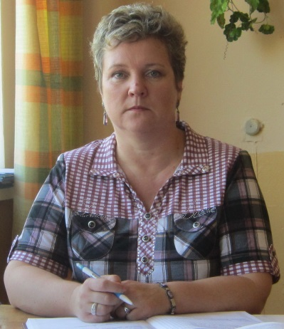

# В 2009 году учитель географии Федорако Светлана Витольдовна стала победителем областного этапа конкурса профессионального мастерства педагогов «Учитель года Республики Беларусь», участником республиканского этапа конкурса профессионального мастерства педагогов «Учитель года Республики Беларусь» (2009), обладательницей диплома Министерства образования Республики Беларусь «За эффективное использование современных средств обучения» (2009), Член Совета областного клубапедагогических работников Минской области «Флагман», член республиканского клуба добровольной, независимой общественной организации педагогов «Хрустальный журавль» (2010), присвоена квалификационная категория «учитель-методист» (2014), в 2016 году награждена медалью «За трудовые заслуги»

**Бороховская Наталья Владимировна**

**«Учитель года-2014»**

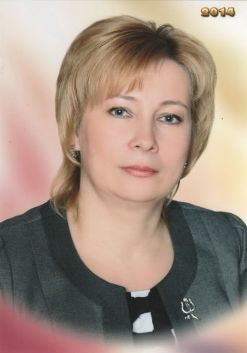

Наталья Владимировна – учитель по призванию. Её отличает стремление к совершенствованию педагогического мастерства. Индивидуальный подход к решению сложных педагогических задач позволяет педагогу уйти от шаблона к творческому разнообразию, прогнозировать успех детей.

Педагог в совершенстве владеет методикой проведения уроков, что позволяет ей творчески, нестандартно проводить уроки, не нарушая вместе с тем требований классической методики.

Творчески подходит к выбору педагогических приемов, использует активные методы обучения: проблемный и исследовательский методы, способствующие активной познавательной деятельности учащихся.

**Клачко Елена Ивановна**

**Директор гимназии**

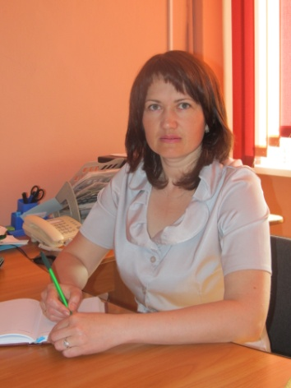

Елена Ивановна работает в гимназии с 1992 года. Работала учителем немецкого языка, заместителем директора по учебной работе. С сентября 2013 – директор гимназии.

        Елена Ивановна – высококвалифицированный и талантливый специалист, грамотный руководитель. Основными принципами ее работы являются гуманизм, уважительное отношение к личности, педагогический такт, ответственность, которые способствуют созданию психологически комфортной образовательной среды для гимназистов и педагогов. Имея многолетний опыт педагогической деятельности, Елена Ивановна много внимания уделяет самообразованию и самосовершенствованию, объективно оценивает свою деятельность, постоянно учится новому. Своим опытом делится с коллегами, выступает на районных, областных научно-практических конференциях и семинарах.

      В гимназии созданы оптимальные условия для реализации индивидуальных способностей, развития интеллектуальной и исследовательской активности учащихся. Только за последний год учащиеся гимназии за участие в предметных олимпиадах, научно-практических конференциях награждены 17 дипломами областного, республиканского, международного уровней.

  При грамотном управлении Елены Ивановны учреждение образование удерживает лидирующую позицию по результатам соревнования среди учреждений образования района в организации методической и кадровой работы, образовательного процесса, воспитательной работы.

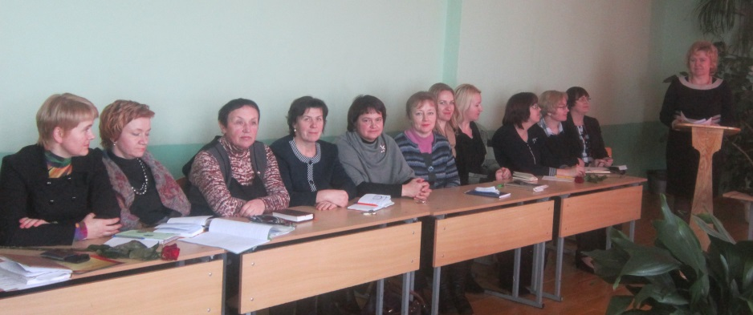

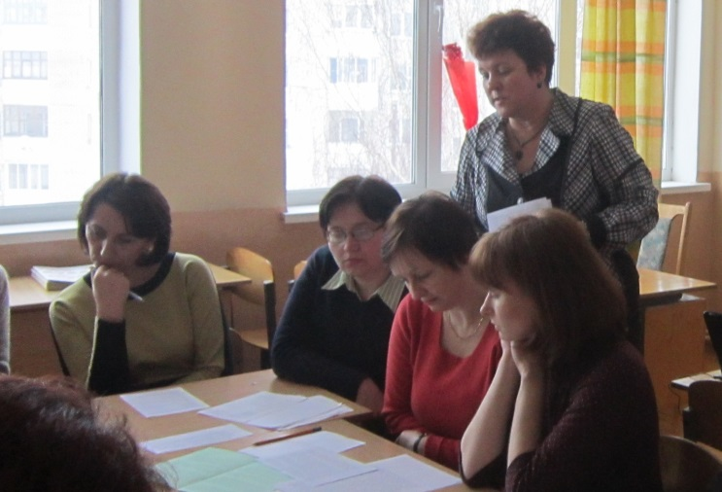

Елена Ивановна всегда в творческом поиске, она умеет заинтересовать коллег своими идеями. Её требовательность, интеллигентность, ответственность за результаты своего труда, педагогический такт ценят коллеги, учащиеся и их родители.

Гимназия гордится своими старейшими работниками, профессионалами своего дела, которые преданы своей работе.

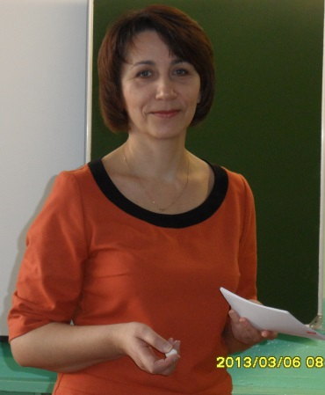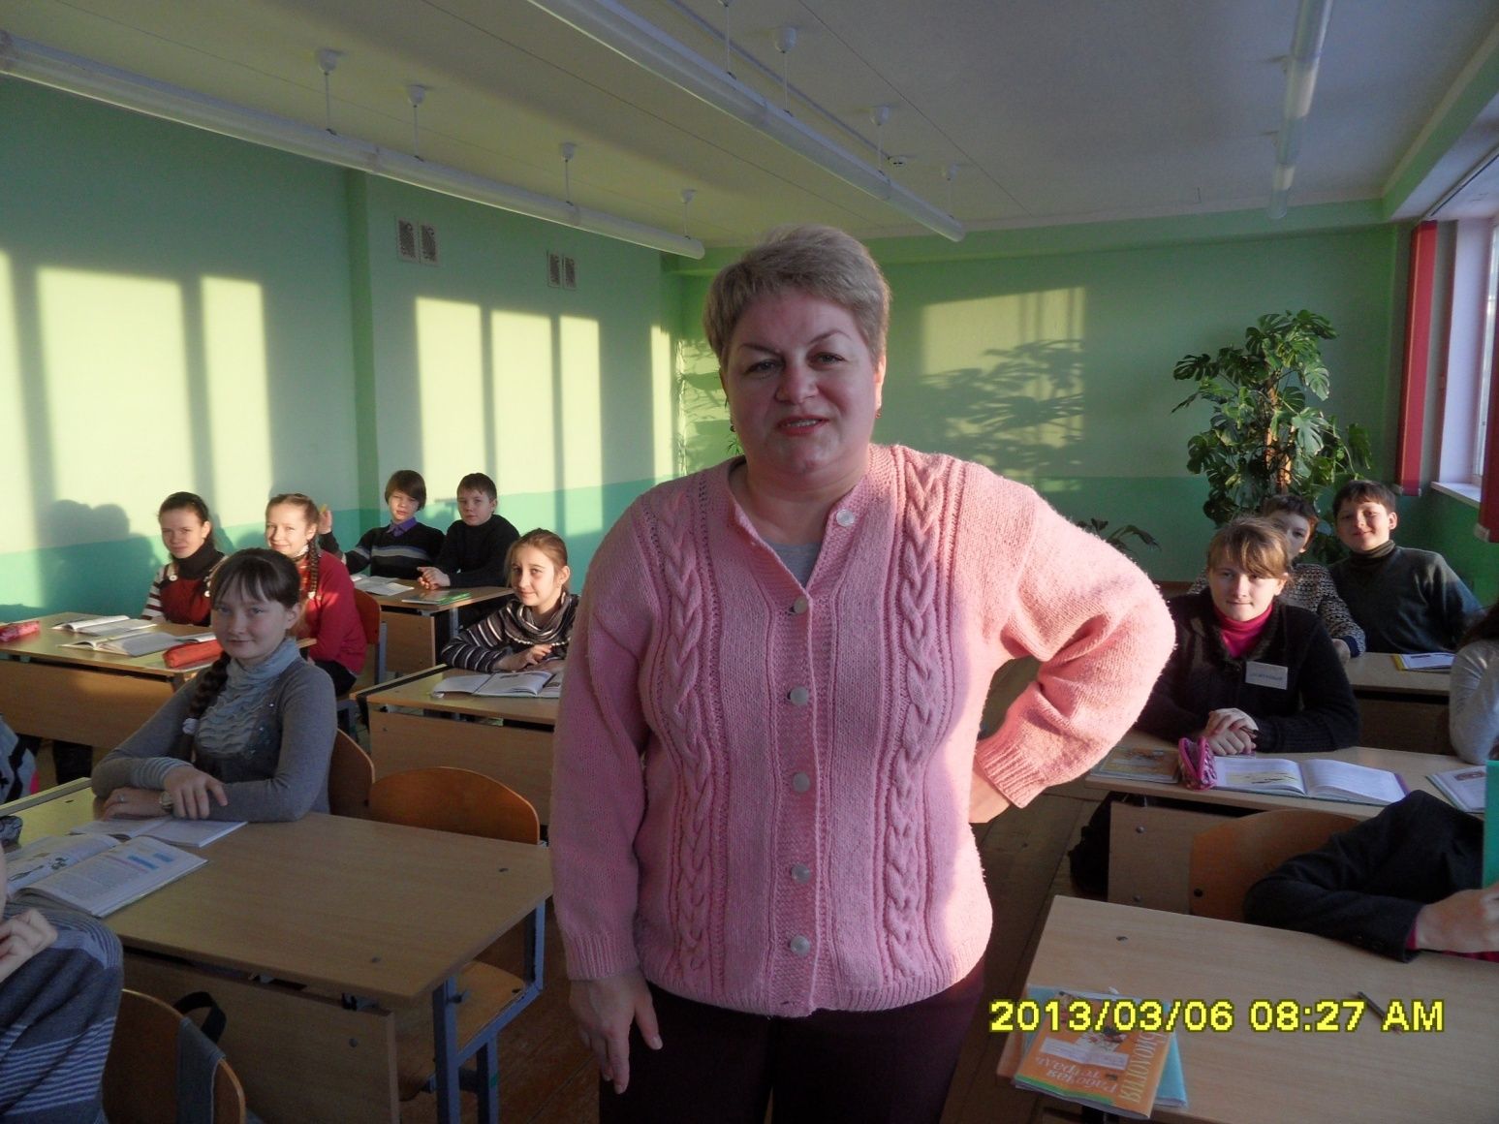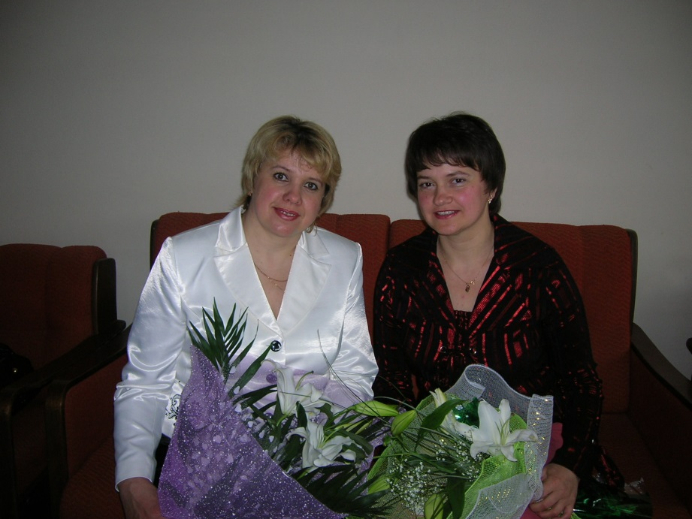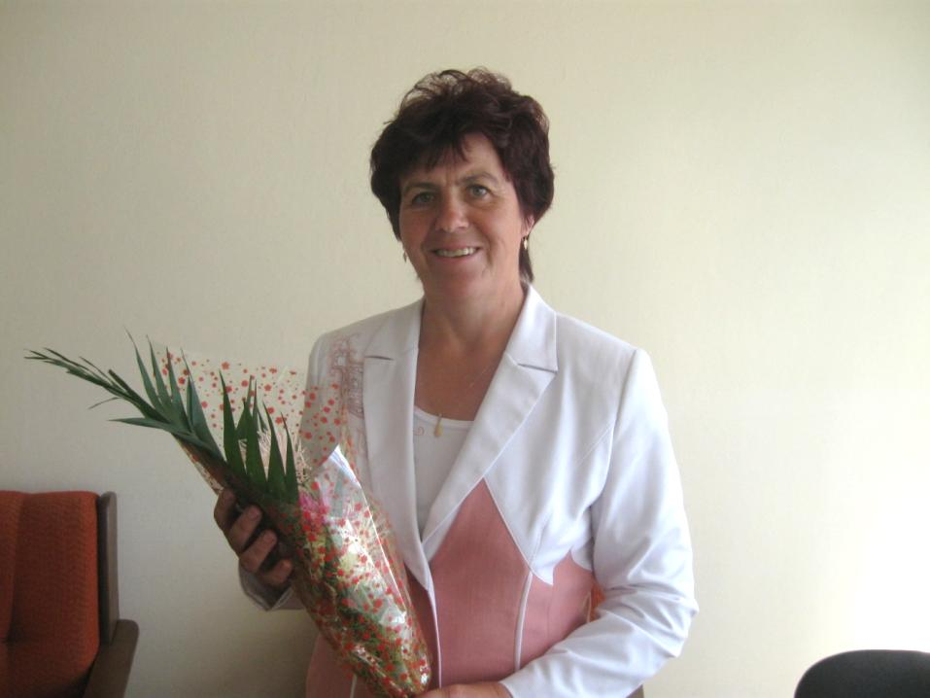

Пашковская А.Ф.

Кандер Н.Ю.

Уланчик И.В.

Виршич Н.Н

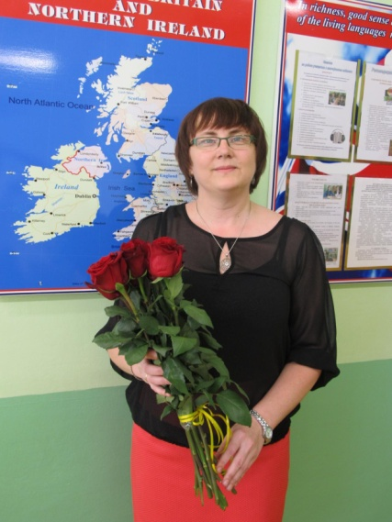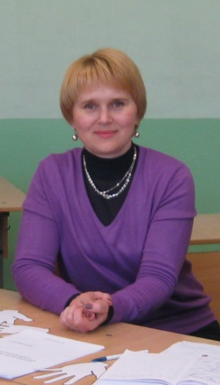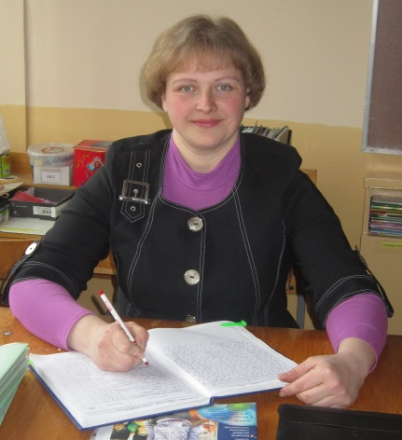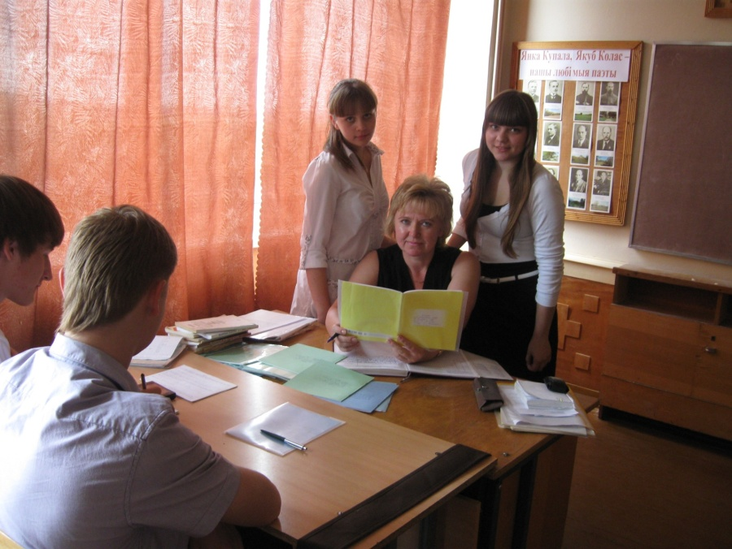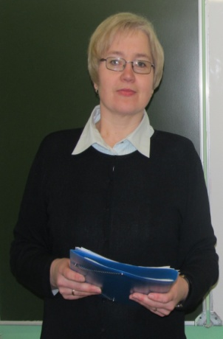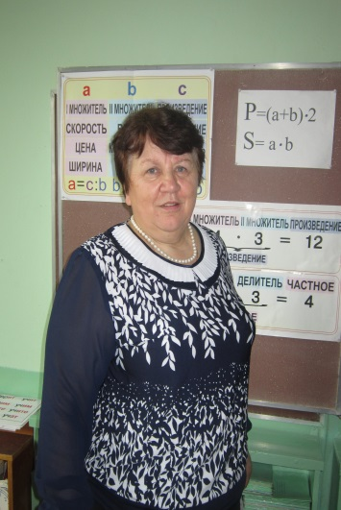

Шаргородская О.Л.

Невядомская Г.С.

Масловская О.Б.

Бобрик Ж.А.

Яблонская Н.Н.

Саевич Т.И

**Дипломы победителей**

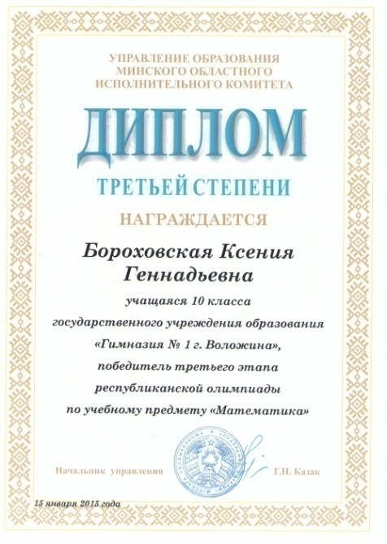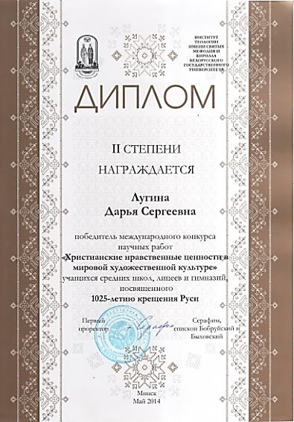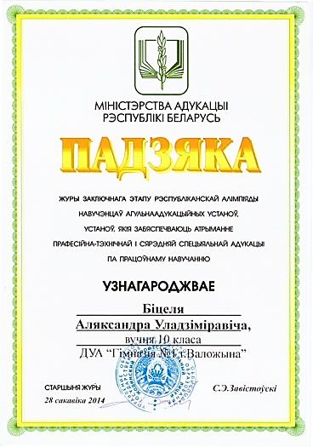

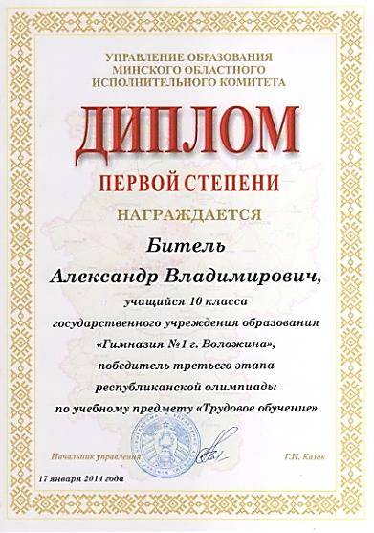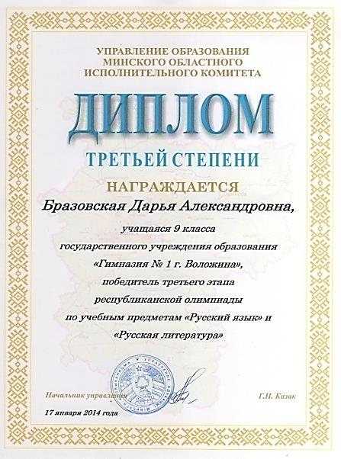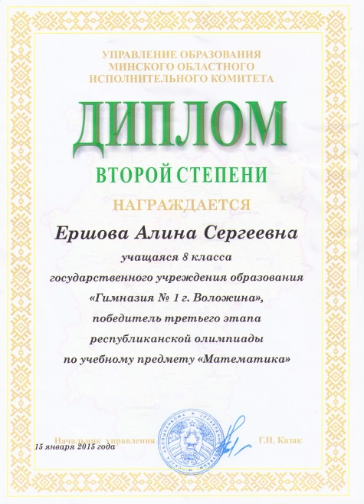

***ГОСУДАРСТВЕННОГО***

***УЧРЕЖДЕНИЯ ОБРАЗОВАНИЯ***

***«ГИМНАЗИЯ №1 Г. ВОЛОЖИНА»***

**Воложин, 2022**